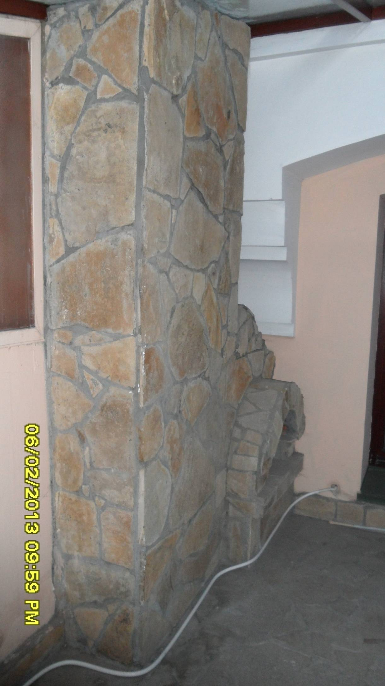
42,5 см
36 см
57, 5 см
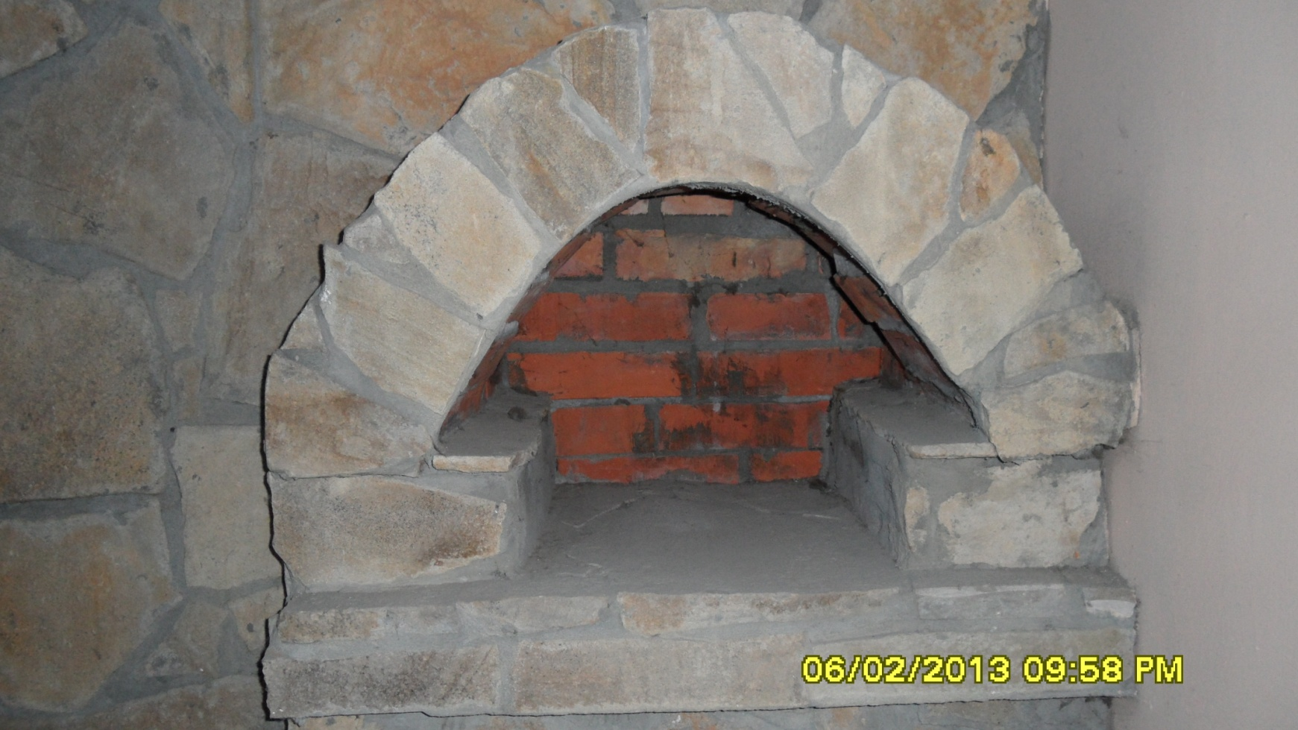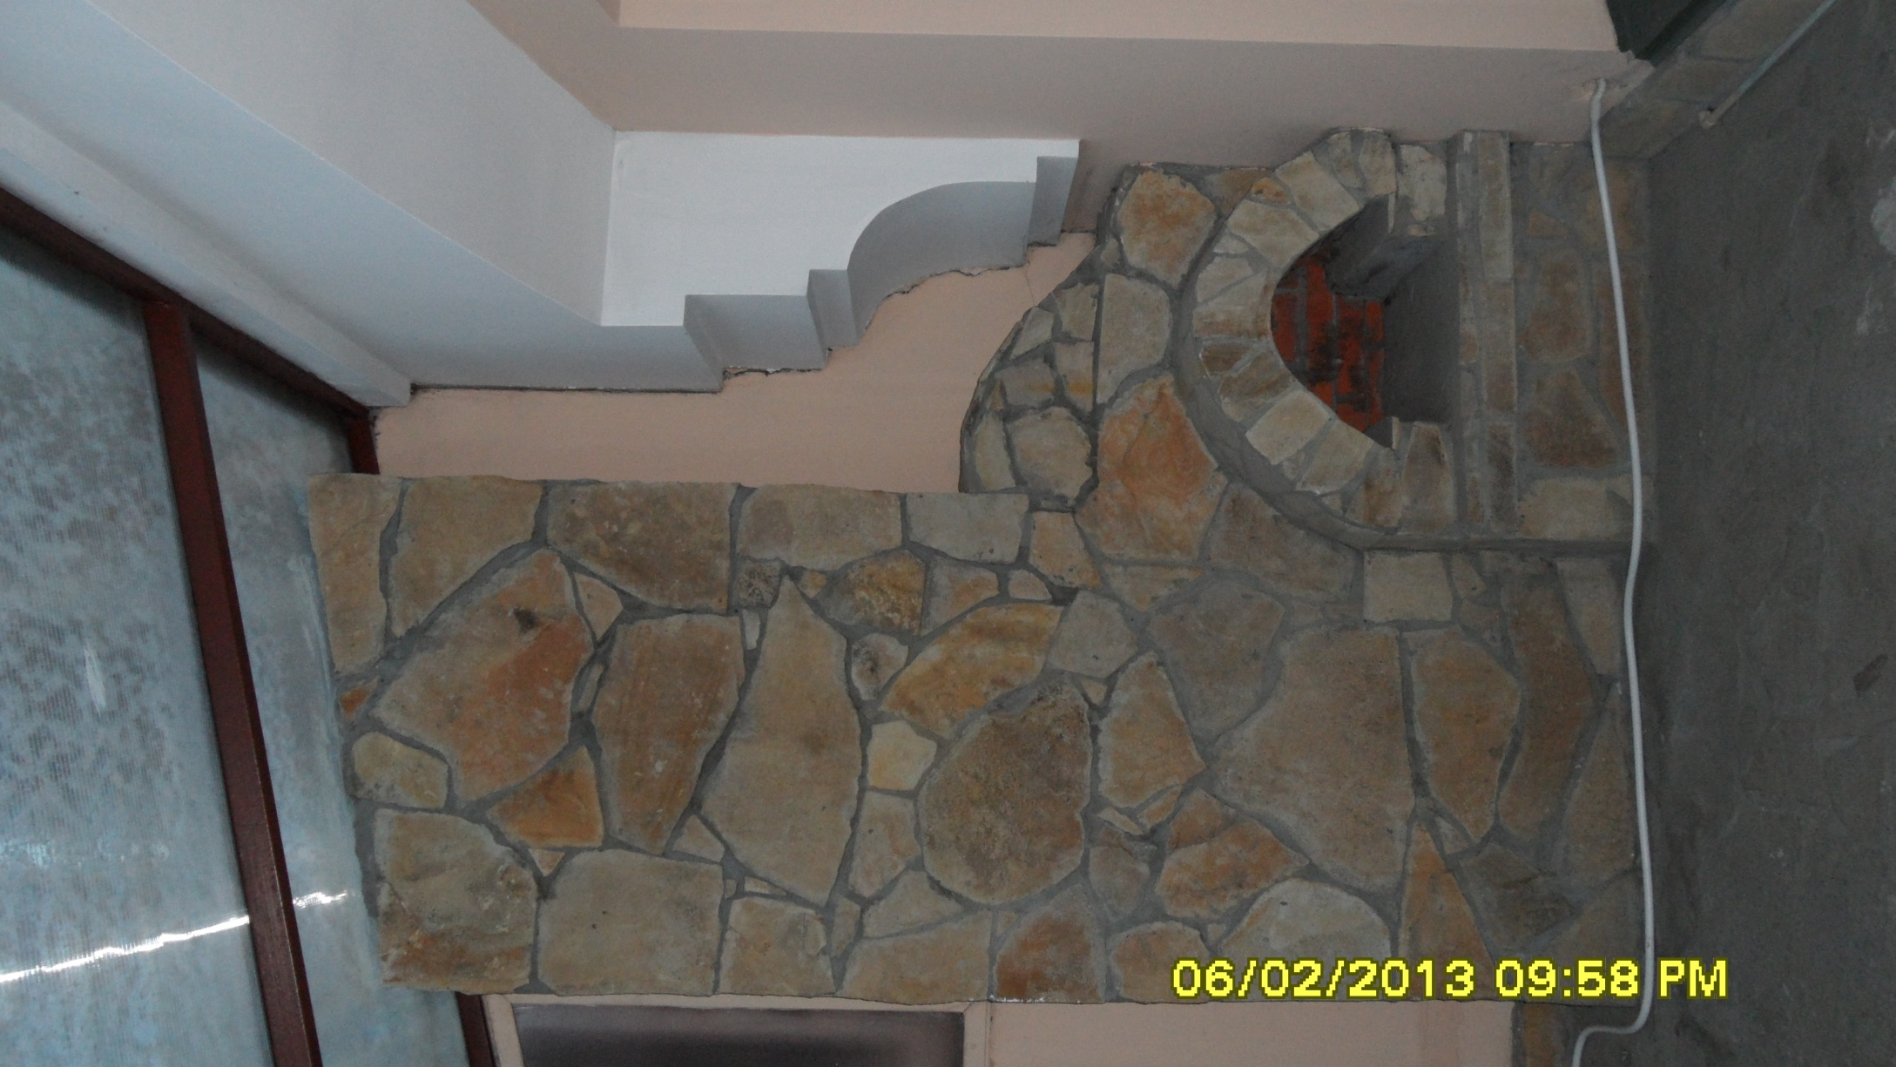
50 см
36 см
37 см
Глубина 48 см
1 м 70 см
1 м
92 см
40 см
30 см
60см
1 м 37 см

